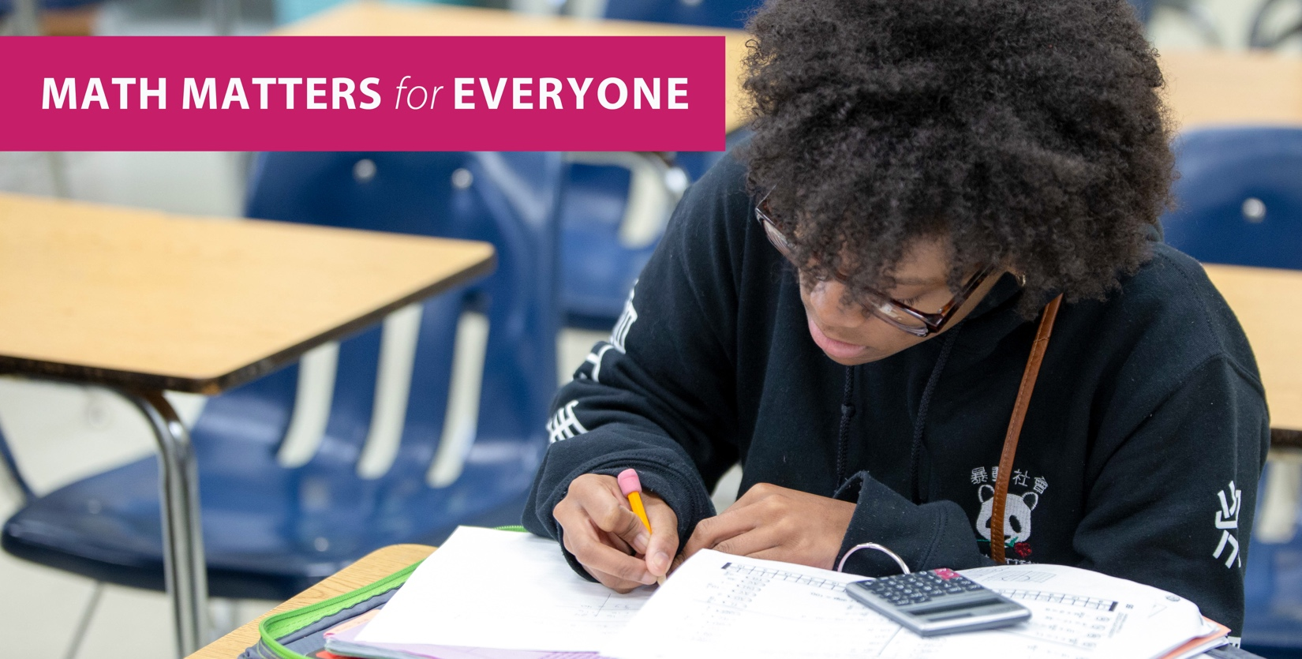

고등학교 졸업 후 많은 돈을 벌고 싶으세요?
지금 더 많은 수학 공부 = 나중에 더 많은 수입

수학 심화 학습을 위해 AMP 교육을 받으세요

- 더 많은 돈을 벌 수 있습니다.
- 비판적 사고 및 문제 해결 능력을 얻을 수 있습니다.
- 내가 성공할 수 있다고 믿는 선생님께 배울 수 있습니다.
- 자신감을 기를 수 있습니다.
- 새로운 친구를 사귈 수 있습니다.

왜 지금 수학 심화 학습을 생각해야 할까요?
대수학2까지만 수강한 학생 5명 중 1명만이 고등학교 졸업 후 6년 이내에 2년제 또는 4년제 대학 학위 또는 산업 자격증(예: 수의 보조사, 전기기사, 개인 트레이너 또는 미용사 자격증)을 취득했습니다.

고등학교에서 대수학2 이상의 수학 수업을 듣는다는 것은 이제 중학생 때 수학 심화 수업에 대해 생각해볼 필요가 있음을 의미합니다.

어떻게 하면 될까요?
- 8학년 때 대수학1을 일찍 마칠 수 있도록 수학 공부에 최선을 다하세요.
- 대수학2 이상의 수업을 포함하여 고등학교 4년 내내 수학을 들으세요.
- 수학 공부를 계속하고 선생님, 가정교사 또는 어른의 도움을 받는 것을 두려워하지 마세요.

